МУНИЦИПАЛЬНОЕ БЮДЖЕТНОЕ ОБРАЗОВАТЕЛЬНОЕ УЧРЕЖДЕНИЕ
«СРЕДНЯЯ ОБЩЕОБРАЗОВАТЕЛЬНАЯ ШКОЛА № 9 г. МИХАЙЛОВКИ»

Заочный конкурс в рамках международного конкурса им С.А. Макаренко.

Лучшее техническое изобретение школьника.

Название изобретения: «Планшет для изучения устройства токарного станка по древесине».

Разработал учащийся 7 класс
Алешин Никита

Руководитель: учитель технологии
Алешин Сергей Анатольевич

Михайловка 2014
Стенд « Устройство токарного станка по древесине СТД-120» выполнен в настенном варианте в виде планшета с размерами 721мм на 460 мм (рис №1). Конструкция стенда позволяет использовать элементы программного обучения и контролировать знания учащихся 6-ых классов по теме: « Устройство токарного станка для точения древесины». На лицевой стороне стенда размещены схематическое изображение деталей токарного станка по древесине, а также их названия.
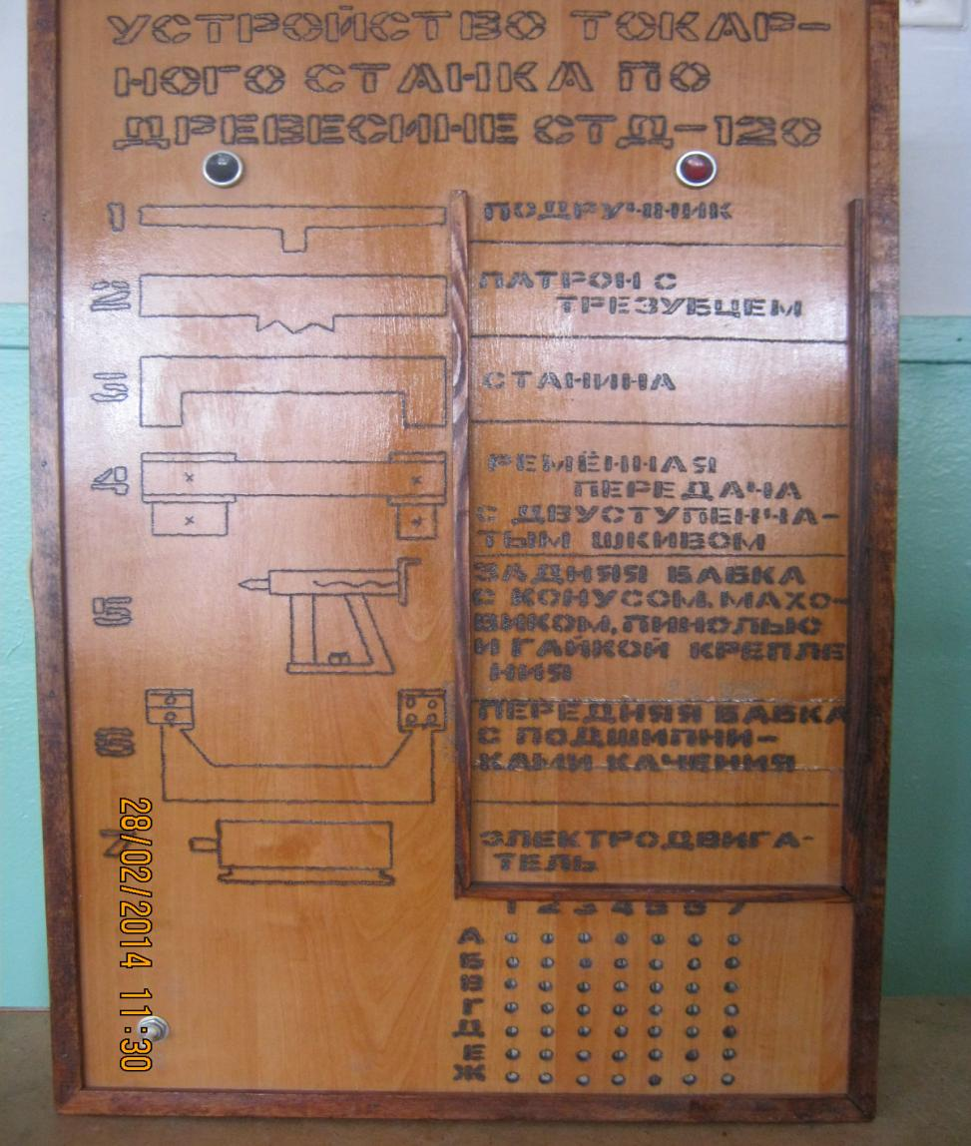
Рис. № 1.
В верхней части стенда вмонтированы Л1 лампа о предупреждении наличия напряжения в электрической цепи - загорается зелёным цветом, Л2 лампа сигнализирует о правильных ответах при программированном обучении -загорается красным цветом.
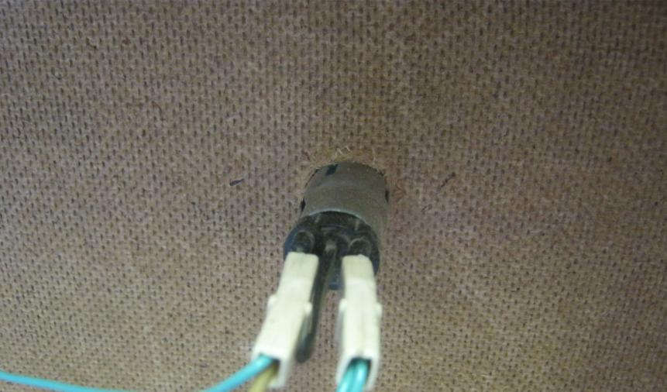
Рис. № 2. Вид лампочки сзади стенда.

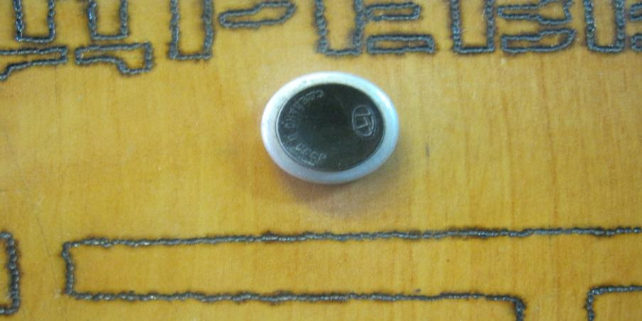
Рис. № 3. Вид лампочки на лицевой части стенда.

В левой части стенда схематично изображены детали токарного станка по древесине под номерами.

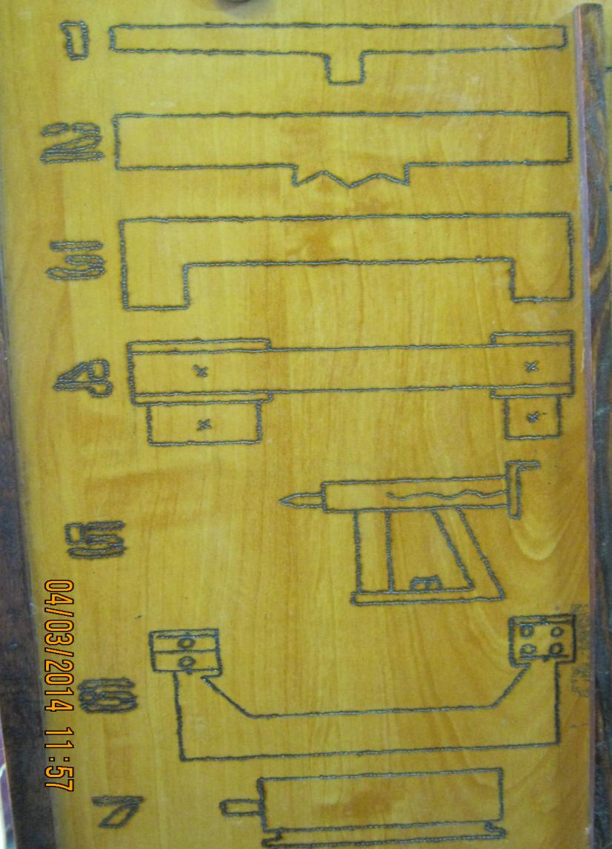
Рис № 4.

В правой стороне стенда расположены названия деталей станка.

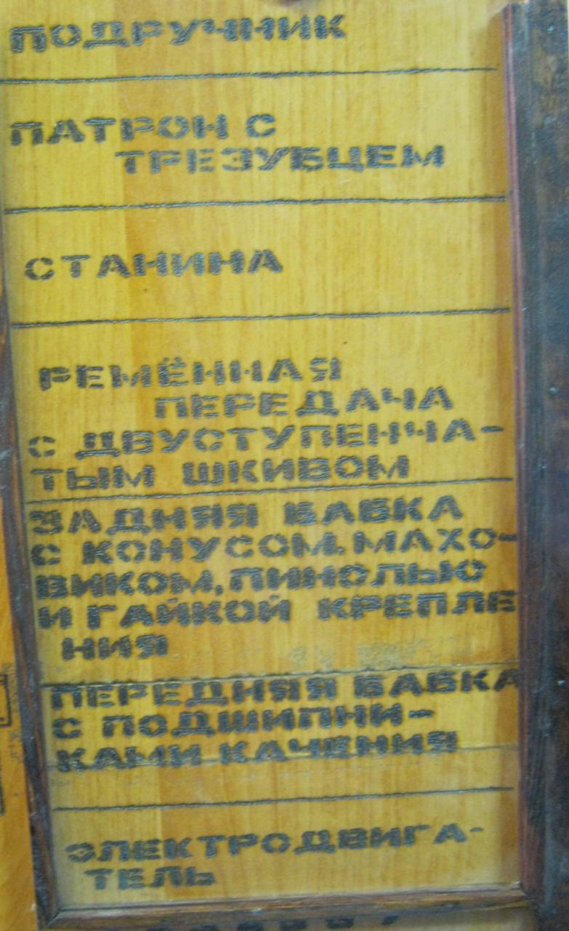
Рис. № 5.

На лицевой стороне стенда имеются 7 рядов (по 7 в каждом) отверстии. Число их соответствует изучаемых деталей. Горизонтальные ряды отверстий обозначены буквами то А до Ж, а вертикальные – цифрами от 1 до 7(рис. № 6). Из общего количества отверстий только 7 (с координатами А 4; Б 3; В 1; Г 2; Д 7; Е 6, Ж 5) имеют внутри специальные контакты, что позволяет с помощью металлического штекера замыкать электрическую цепь лампы Л2(рис. № 7).
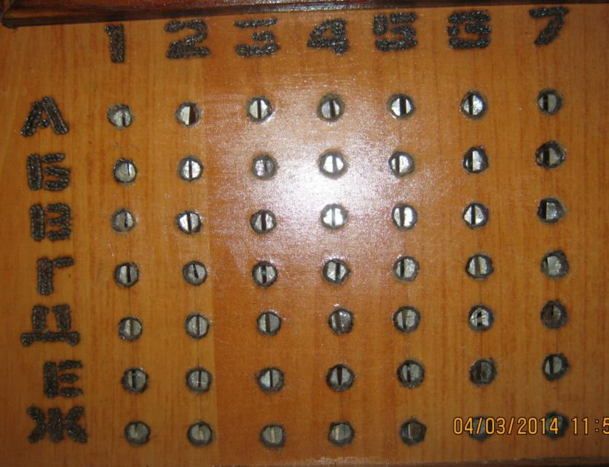
Рис № 6.
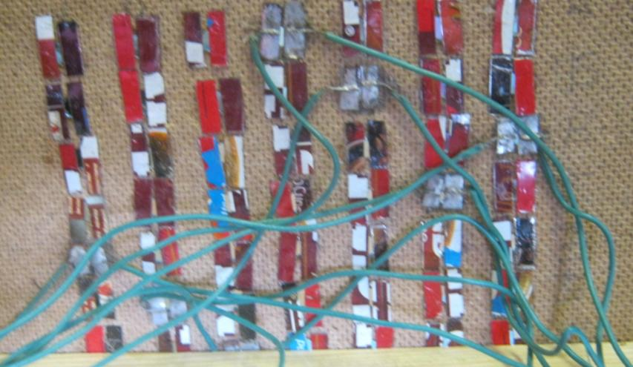
Рис № 7.
Пульт управления стендом (рис № 8) состоит из понижающего трансформатора Т1 (схема № 1), выключателя В1, линии низкого напряжения и сигнальной 6- вольтовой лампы Л1, предупреждающей о наличие напряжения в электрической цепи.
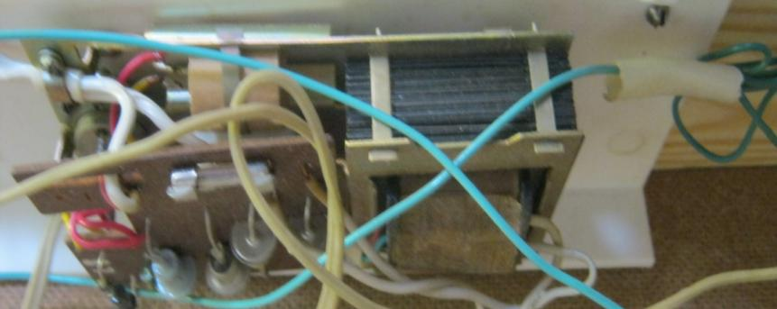
Рис № 8.
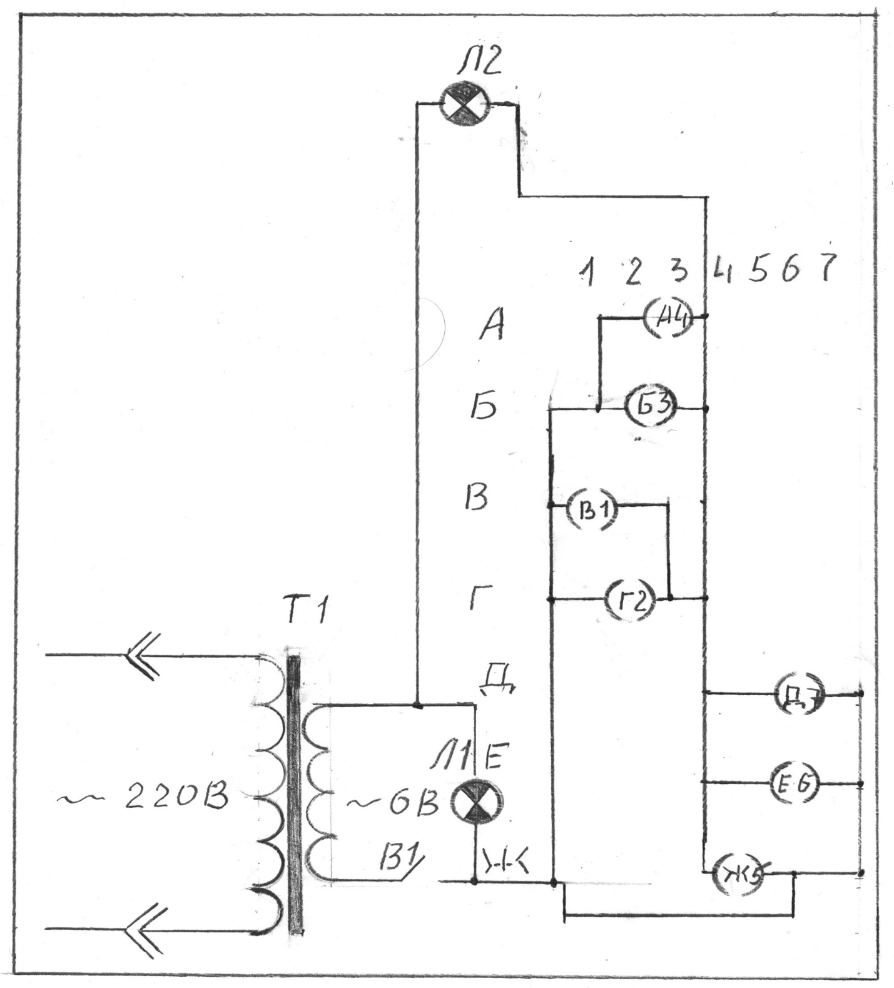
Схема № 1.
Штепсельную вилку пульта управления надо включит в электрическую сеть, в результате чего загорается лампа Л1, что указывает на наличия напряжения в электрической цепи стенда.
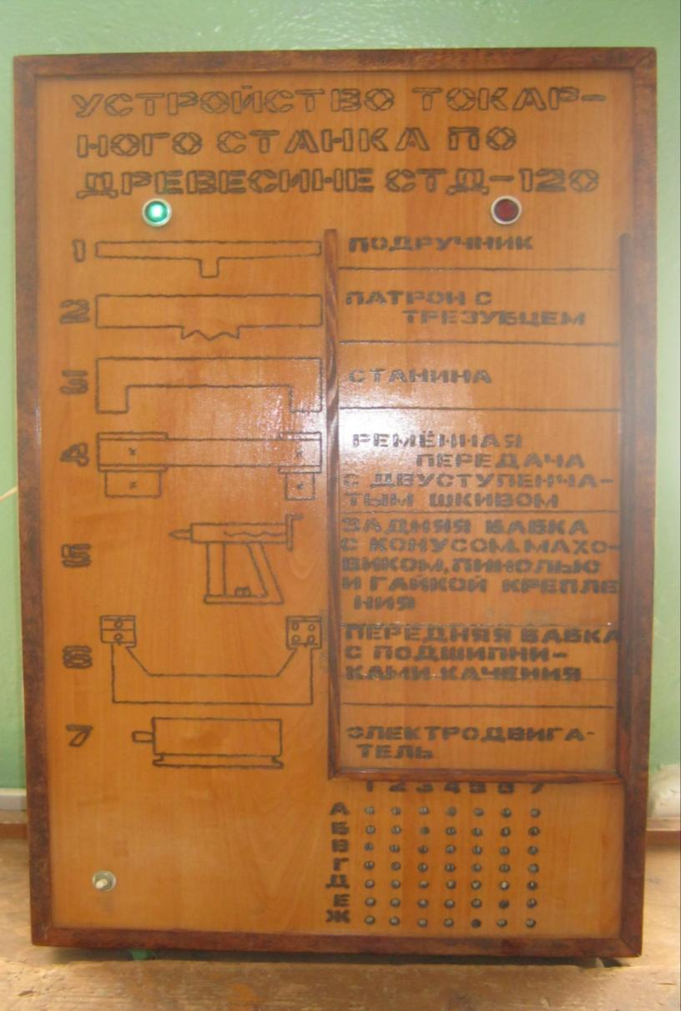
Рис № 9.

При проверке и оценки знаний надписи на стенде закрываются щитком (его можно сделать из картона или пластмассы), а учащийся получает карточку с заданием. Отвечая на вопросы, ученик специальным металлическим штекером с пластмассовой ручкой через отверстия производит ответ.
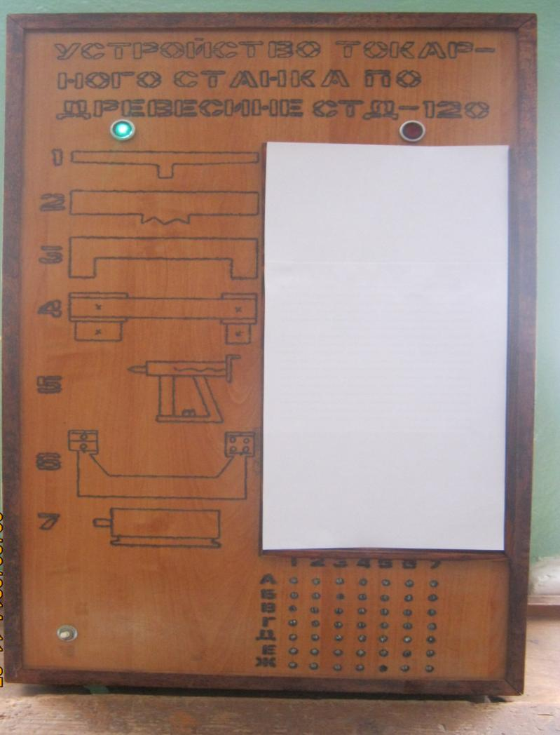
Рис № 10.
Например, чтобы правильно ответить на вопрос о подручнике, который в карточке – задания закодирован буквой В, а на стенде обозначен цифрой 1, необходимо штекер установить в отверстие В 1. В результате штекер замкнёт контакты в цепи лампы Л 2 – она загорается, фиксируя правильный ответ. Аналогично можно определить знание (или незнание) учеником других деталей.
Преимущества стенда – простота конструкции, дешевизна изготовления возможность использования для программного обучения. По такому принципу можно создать ещё стенд.
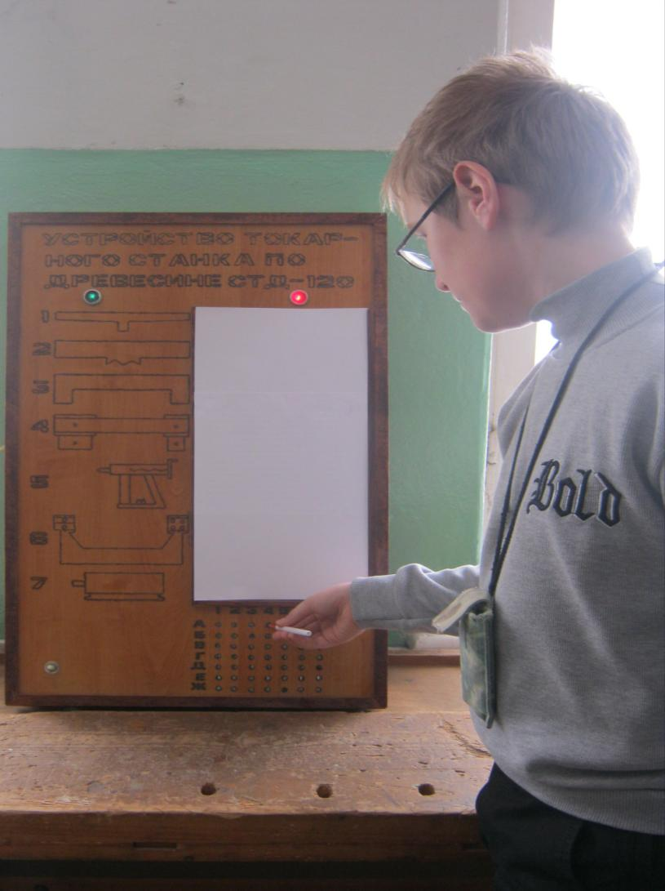
Рис № 11.

Карточка – задания

Показать на стенде следующие детали станка, закодированные указанными ниже буквами:
А – ремённая передача с двухступенчатым шкивом;
Б – станина;
В – подручник;
Г – патрон с трезубцем;
Д – электродвигатель;
Е – передняя бабка с подшипниками качения;
Ж – задняя бабка с конусом маховиком, пиноль и гайкой крепления.
Примечание. Цифровой шифр каждой детали указан на стенде в виде его порядкового номера.

